Semana 10. Protocolos de comunicación para IoT: HTTP y MQTT

HARVIC EDISSON QUINTERO CACERES
JHON SEBASTIAN REYES ROZO

INGENIERO: ELIECER MONTERO OJEDA

Institucion Universitaria Tecnológicas De Santander
Tecnologia en Desarrollo de Sistemas Informaticos
Internet De Las Cosas
2026
Tabla de Contenido
Objetivos 4
Objetivo general 4
Objetivos específicos 4
Circuito de toma de datos y publicar información. 5
Componentes utilizados 5
Funcionamiento 6
Código utilizado 8
Preguntas de reflexión 18
1. ¿Por qué MQTT es más eficiente que HTTP para telemetría? 18
2. ¿Qué pasa si el broker MQTT se cae? ¿Cómo se recupera el sistema? 18
3. ¿Qué nivel de QoS usarías para datos de temperatura? ¿Y para comandos de actuadores? 19
4. ¿Cómo se asegura la comunicación MQTT? (Investigar MQTTS) 19
5. ¿Cómo se relaciona esta semana con el objetivo final del proyecto integrador? 19
Definición de los tópicos MQTT 20
Definición de QoS y justificación 21
Justificación del protocolo MQTT 23
Suscripción a tópicos de otros equipos 23
Bibliografia 25
Webgrafía 25

Lista de Figuras
Figura 1 5
Figura 2 18
Figura 3 22
Figura 4 24

Objetivos

Objetivo general
Desarrollar un sistema de monitoreo y control IoT utilizando un ESP32, sensores de temperatura, humedad y luminosidad, y comunicación mediante el protocolo MQTT, con el propósito de transmitir datos a través de HiveMQ y controlar un actuador de forma remota.

Objetivos específicos
- Configurar el ESP32 para conectarse a una red WiFi y establecer comunicación con un broker MQTT utilizando la plataforma HiveMQ.
- Integrar los sensores DHT11 y LDR para obtener lecturas de temperatura, humedad y luminosidad del entorno.
- Programar el envío periódico de los datos de los sensores mediante tópicos MQTT personalizados.
- Implementar el control remoto de un LED rojo mediante mensajes enviados desde el cliente web de HiveMQ.
- Comprobar el funcionamiento del sistema mediante la recepción de los datos de los sensores y las pruebas de encendido y apagado del LED.

Circuito de toma de datos y publicar información.

Componentes utilizados
- ESP32.
- Sensor DHT11 para medir la temperatura y la humedad.
- Sensor LDR para detectar variaciones en la intensidad de la luz.
- 1 LED rojo.
- 1 resistencia para limitar la corriente del LED.
- 1 resistencia de 10 kΩ para el circuito del sensor LDR, si corresponde con el montaje realizado.
- Protoboard.
- Cables de conexión.
- Cable USB para alimentar y programar el ESP32.
- Computador con Arduino IDE para desarrollar y cargar el código.
- Conexión a una red WiFi para comunicar el ESP32 con Internet.
- Plataforma HiveMQ WebSocket Client para visualizar los datos recibidos y enviar órdenes al LED.

Figura 1
Montaje físico del sistema de monitoreo y control IoT implementado con el ESP32, los sensores DHT11 y LDR, y el LED rojo conectado a la protoboard.
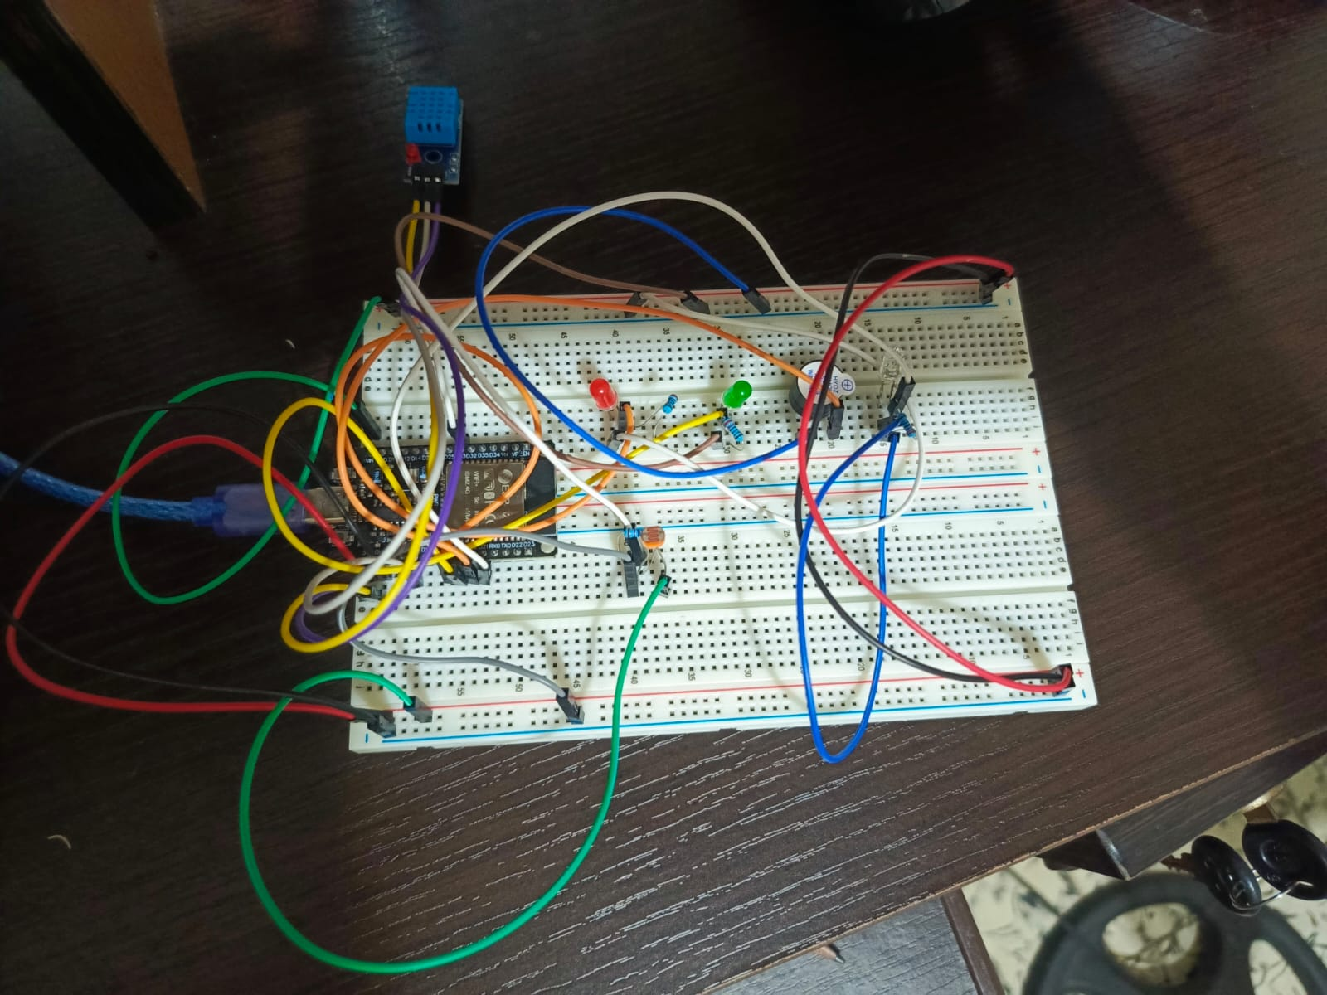

Funcionamiento
El sistema está compuesto por un ESP32, un sensor DHT11, un sensor LDR y un LED rojo. El DHT11 permite obtener las lecturas de temperatura y humedad del entorno, mientras que el LDR permite registrar variaciones en la iluminación. Los sensores están conectados a los pines correspondientes del ESP32, que se encarga de procesar sus lecturas.
El ESP32 se conecta a una red WiFi y establece comunicación con un broker MQTT público de HiveMQ. Mediante esta conexión, publica los valores de temperatura, humedad y luminosidad en tópicos específicos asociados al nombre Harvic. Los datos se envían aproximadamente cada cinco segundos y pueden visualizarse desde el cliente web de HiveMQ.
Además, el sistema permite controlar remotamente el LED rojo. Desde el cliente web se publica un mensaje en el tópico correspondiente al LED. Cuando el ESP32 recibe la orden ON, enciende el LED, y cuando recibe OFF, lo apaga. De esta manera, se comprueba tanto la transmisión de datos de los sensores como la recepción de comandos para controlar un actuador
Descripción del código
El programa fue desarrollado en Arduino IDE utilizando el lenguaje C++. Para su funcionamiento se utilizaron las librerías WiFi.h, PubSubClient.h y DHT.h, que permiten establecer la conexión inalámbrica, comunicarse mediante el protocolo MQTT y obtener las lecturas del sensor DHT11, respectivamente.
En la configuración inicial se definieron los pines del ESP32 utilizados por los componentes: el GPIO 4 para el sensor DHT11, el GPIO 33 para la lectura analógica del sensor LDR y el GPIO 5 para el LED rojo. También se establecieron los datos de conexión WiFi, la dirección del broker MQTT de HiveMQ y los tópicos destinados a la publicación de los datos.
El programa realiza las lecturas de temperatura, humedad y luminosidad aproximadamente cada cinco segundos. Los valores obtenidos se muestran en el Monitor Serie y se publican en sus respectivos tópicos MQTT cuando existe conexión con el broker.
Adicionalmente, se implementó una función para recibir mensajes MQTT. Esta permite encender el LED rojo cuando recibe la orden ON y apagarlo cuando recibe la orden OFF. De esta manera, el programa permite tanto enviar información de los sensores como recibir comandos para controlar un dispositivo conectado al ESP32.

Código utilizado

#include <WiFi.h>
#include <PubSubClient.h>
#include <DHT.h>

// ===== CONFIGURACION DE PINES =====
#define DHTPIN 4
#define DHTTYPE DHT11
#define LDR_PIN 33
#define LED_ROJO 5

DHT dht(DHTPIN, DHTTYPE);

// ===== DATOS DE WIFI =====
const char* ssid = "WIFE";
const char* password = "CONTRASEÑA_WIFE";

// ===== CONFIGURACION MQTT =====
const char* mqtt_server = "broker.hivemq.com";
const int mqtt_port = 1883;

// Topicos personalizados de Harvic
const char* topic_temp = "aula/uts/harvic/temperatura";
const char* topic_hum = "aula/uts/harvic/humedad";
const char* topic_ldr = "aula/uts/harvic/luminosidad";
const char* topic_led = "aula/uts/harvic/actuadores/led_rojo";
const char* topic_buzzer = "aula/uts/harvic/actuadores/buzzer";
const char* topic_estado = "aula/uts/harvic/estado";

// Cliente WiFi y MQTT
WiFiClient espClient;
PubSubClient client(espClient);

// ===== TEMPORIZADORES =====
unsigned long ultimoEnvio = 0;
unsigned long ultimoIntentoWiFi = 0;
unsigned long ultimoIntentoMQTT = 0;

const unsigned long intervaloEnvio = 5000;

// ===== RECEPCION DE MENSAJES MQTT =====
void callback(char* topic, byte* payload, unsigned int length) {
String mensaje = "";

for (unsigned int i = 0; i < length; i++) {
mensaje += (char)payload[i];
}

mensaje.trim();

Serial.print("Mensaje recibido [");
Serial.print(topic);
Serial.print("]: ");
Serial.println(mensaje);

String topicoRecibido = String(topic);
String comando = mensaje;
comando.toUpperCase();

// Control remoto del LED rojo
if (topicoRecibido == topic_led) {
if (comando == "ON") {
digitalWrite(LED_ROJO, HIGH);
Serial.println("LED rojo encendido");
}
else if (comando == "OFF") {
digitalWrite(LED_ROJO, LOW);
Serial.println("LED rojo apagado");
}
}

// El buzzer aun no tiene un pin configurado
if (topicoRecibido == topic_buzzer) {
Serial.println("Comando de buzzer recibido.");
Serial.println("Falta configurar el pin fisico del buzzer.");
}
}

// ===== CONEXION MQTT =====
void conectarMQTT() {
if (WiFi.status() != WL_CONNECTED || client.connected()) {
return;
}

if (millis() - ultimoIntentoMQTT < 5000) {
return;
}

ultimoIntentoMQTT = millis();

Serial.println("Intentando conectar a HiveMQ...");

String mac = WiFi.macAddress();
mac.replace(":", "");

String clientId = "ESP32_Harvic_" + mac.substring(6);

if (client.connect(clientId.c_str())) {
Serial.println("[OK] Conectado al broker MQTT");

// Suscripcion al comando del LED
client.subscribe(topic_led);

// Suscripcion al comando del buzzer
client.subscribe(topic_buzzer);

// Suscripcion general a los topicos del aula
client.subscribe("aula/uts/#");

// Publicar estado de conexion
client.publish(topic_estado, "online");

Serial.println("[OK] Suscrito a los topicos del aula");
Serial.println("Topico general: aula/uts/#");
}
else {
Serial.print("Error de conexion MQTT. Estado: ");
Serial.println(client.state());
}
}

// ===== CONFIGURACION INICIAL =====
void setup() {
Serial.begin(115200);

pinMode(LED_ROJO, OUTPUT);
digitalWrite(LED_ROJO, LOW);

dht.begin();
analogReadResolution(12);

WiFi.mode(WIFI_STA);
WiFi.setAutoReconnect(true);
WiFi.begin(ssid, password);

client.setServer(mqtt_server, mqtt_port);
client.setCallback(callback);

Serial.println();
Serial.println("================================");
Serial.println(" PROYECTO IOT - HARVIC");
Serial.println("================================");
Serial.println("Conectando a WiFi...");
}

// ===== CICLO PRINCIPAL =====
void loop() {
// Gestionar la conexion WiFi
if (WiFi.status() != WL_CONNECTED) {
if (millis() - ultimoIntentoWiFi >= 10000) {
ultimoIntentoWiFi = millis();

Serial.println("WiFi desconectado. Reintentando...");
WiFi.reconnect();
}

return;
}

static bool wifiInformado = false;

if (!wifiInformado) {
Serial.println("[OK] WiFi conectado");
Serial.print("Direccion IP: ");
Serial.println(WiFi.localIP());

wifiInformado = true;
}

// Mantener la conexion MQTT
conectarMQTT();

if (client.connected()) {
client.loop();
}

// Leer y publicar sensores cada cinco segundos
if (millis() - ultimoEnvio >= intervaloEnvio) {
ultimoEnvio = millis();

float temperatura = dht.readTemperature();
float humedad = dht.readHumidity();
int luminosidad = analogRead(LDR_PIN);

Serial.println();
Serial.println("======= LECTURAS DE SENSORES =======");

// Temperatura y humedad del DHT11
if (!isnan(temperatura) && !isnan(humedad)) {
Serial.print("Temperatura: ");
Serial.print(temperatura);
Serial.println(" C");

Serial.print("Humedad: ");
Serial.print(humedad);
Serial.println(" %");

if (client.connected()) {
String t = String(temperatura, 1);
String h = String(humedad, 1);

client.publish(topic_temp, t.c_str());
client.publish(topic_hum, h.c_str());

Serial.println("Temperatura publicada");
Serial.println("Humedad publicada");
}
}
else {
Serial.println("Error al leer el sensor DHT11");
}

// Lectura analogica del LDR
Serial.print("Luminosidad ADC: ");
Serial.println(luminosidad);

if (client.connected()) {
String l = String(luminosidad);

client.publish(topic_ldr, l.c_str());

Serial.println("Luminosidad publicada");
}
else {
Serial.println("MQTT desconectado. No se publicaron datos.");
}

Serial.println("====================================");
}
}

Figura 2
Visualización de los datos de temperatura, humedad y luminosidad recibidos mediante MQTT en HiveMQ.
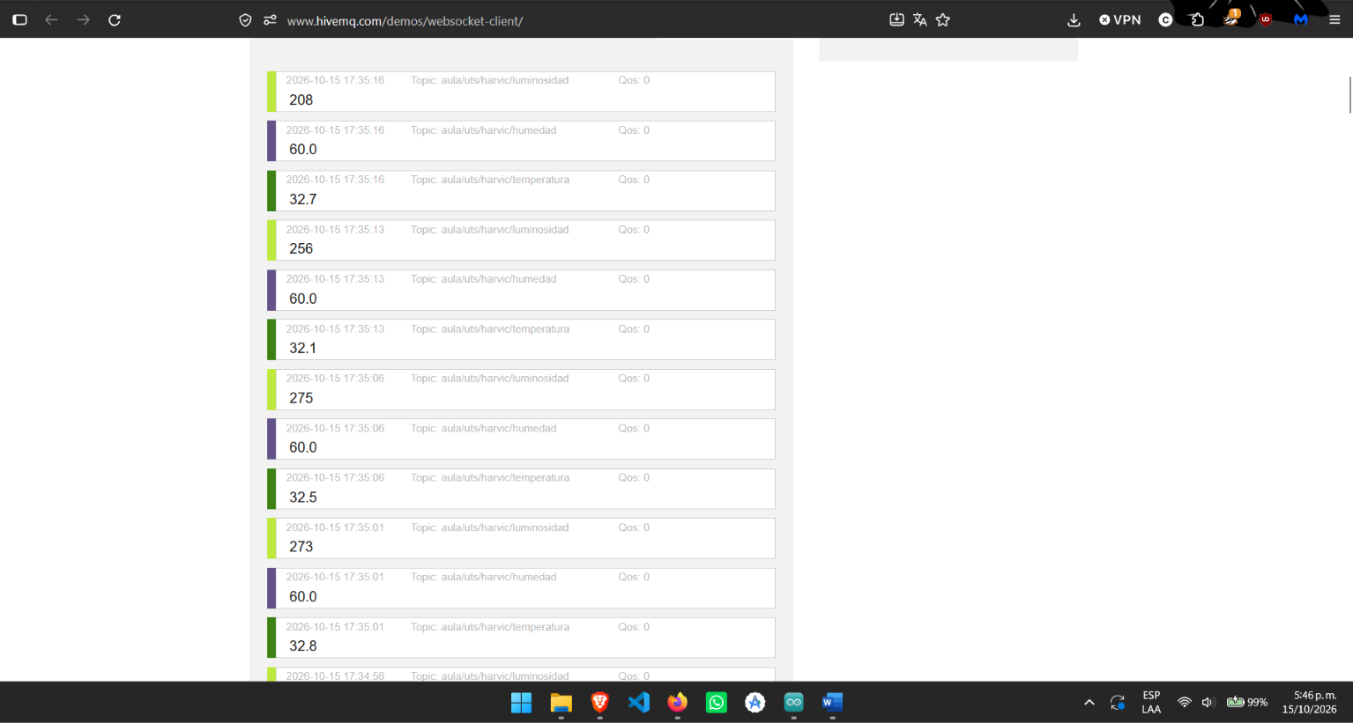

Preguntas de reflexión

1. ¿Por qué MQTT es más eficiente que HTTP para telemetría?
MQTT es más eficiente que HTTP para telemetría porque utiliza una cabecera pequeña y un modelo de comunicación basado en publicación y suscripción. Esto reduce la cantidad de datos transmitidos y permite enviar periódicamente las lecturas de los sensores sin que cada dispositivo tenga que comunicarse directamente con todos los receptores. Por esta razón, resulta adecuado para sistemas IoT con recursos y ancho de banda limitados, como el implementado con el ESP32.

2. ¿Qué pasa si el broker MQTT se cae? ¿Cómo se recupera el sistema?
Si el broker MQTT deja de funcionar, los dispositivos no pueden intercambiar mensajes a través de él mientras permanezca desconectado. En esta práctica, el ESP32 puede continuar leyendo los sensores, pero no podrá publicar los datos ni recibir órdenes del cliente MQTT. Para recuperar la comunicación, se debe restablecer el servicio del broker y reconectar el ESP32. El programa debe gestionar los intentos de reconexión y volver a suscribirse a los tópicos cuando se restablezca la conexión.

3. ¿Qué nivel de QoS usarías para datos de temperatura? ¿Y para comandos de actuadores?
Para los datos de temperatura enviados periódicamente, utilizaría QoS 0 cuando se priorice la rapidez y se acepte perder alguna lectura, ya que se enviarán nuevos valores continuamente. Para los comandos de actuadores, utilizaría QoS 1, porque permite que el mensaje llegue al menos una vez y mejora la confiabilidad de la entrega. Sin embargo, QoS 1 puede producir mensajes duplicados, por lo que el sistema debe manejar adecuadamente su recepción.

4. ¿Cómo se asegura la comunicación MQTT? (Investigar MQTTS)
La comunicación MQTT se puede proteger mediante MQTTS, que utiliza TLS para cifrar la información transmitida entre el cliente y el broker. Además, se pueden implementar certificados digitales para verificar la identidad del servidor y mecanismos de autenticación para controlar quién puede conectarse, publicar o suscribirse a los tópicos. Estas medidas ayudan a proteger la confidencialidad y la integridad de los datos. En una implementación real, también es importante utilizar permisos adecuados y evitar transmitir contraseñas sin protección.

5. ¿Cómo se relaciona esta semana con el objetivo final del proyecto integrador?
Esta práctica contribuye al proyecto integrador porque permite adquirir y transmitir información de sensores mediante un ESP32, utilizar una plataforma de comunicación MQTT y controlar un actuador de forma remota. La integración de estos elementos constituye una base para desarrollar sistemas IoT capaces de monitorear variables del entorno, intercambiar información en tiempo real y responder a órdenes desde una aplicación o plataforma de supervisión.

Definición de los tópicos MQTT
En la práctica se definieron tópicos MQTT personalizados para organizar la comunicación entre el ESP32 y el broker HiveMQ. Cada tópico identifica una variable medida por los sensores o un comando destinado al control de un actuador.
Tópico MQTT | Función | Dirección del mensaje
aula/uts/harvic/temperatura | Transmitir la temperatura medida por el DHT11. | ESP32 → HiveMQ
aula/uts/harvic/humedad | Transmitir la humedad relativa medida por el DHT11. | ESP32 → HiveMQ
aula/uts/harvic/luminosidad | Transmitir la lectura analógica del sensor LDR. | ESP32 → HiveMQ
aula/uts/harvic/actuadores/led_rojo | Recibir las órdenes ON y OFF para controlar el LED rojo. | HiveMQ → ESP32
aula/uts/harvic/actuadores/buzzer | Recibir mensajes destinados al buzzer. | HiveMQ → ESP32
aula/uts/harvic/estado | Publicar el estado de conexión del dispositivo al conectarse al broker. | ESP32 → HiveMQ

Los tres primeros tópicos se utilizan para publicar las lecturas de los sensores aproximadamente cada cinco segundos. El tópico del LED permite controlar el actuador de forma remota mediante mensajes enviados desde el cliente web de HiveMQ. Los tópicos del buzzer y del estado están definidos en el programa, aunque el control físico del buzzer no se encuentra implementado en esta versión.

Definición de QoS y justificación
MQTT dispone de tres niveles de calidad de servicio (QoS), que establecen diferentes garantías para la entrega de los mensajes:
- QoS 0: el mensaje se envía como máximo una vez, sin confirmación de entrega. Es el nivel más sencillo y genera menor sobrecarga de comunicación.
- QoS 1: el mensaje se entrega al menos una vez, mediante confirmación. Puede recibirse más de una vez.
- QoS 2: garantiza que el mensaje se entregue exactamente una vez, mediante un procedimiento de intercambio de varios mensajes que genera una mayor sobrecarga.
En esta práctica se utilizó QoS 0 para las publicaciones y las suscripciones MQTT. Este nivel es apropiado para las lecturas periódicas de temperatura, humedad y luminosidad, porque se generan nuevos datos cada cinco segundos y la pérdida ocasional de una lectura no impide continuar con el monitoreo.
Sin embargo, para comandos de actuadores en los que sea importante confirmar la recepción, como el encendido o apagado de un dispositivo, podría utilizarse QoS 1. Esto mejoraría la garantía de entrega, aunque sería necesario considerar la posibilidad de recibir mensajes duplicados. La elección depende de la importancia del mensaje y de los requisitos de confiabilidad del sistema.
Figura 3
Diseño del flujo de datos del sistema IoT mediante ESP32 y MQTT.
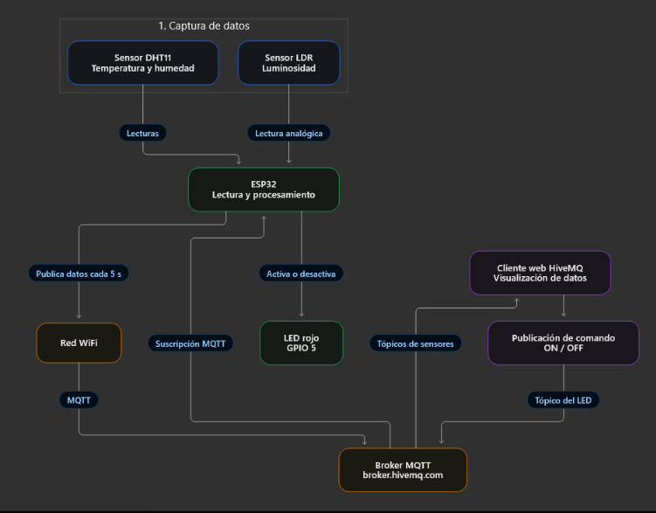
El flujo de datos comienza con la captura de las variables ambientales mediante el sensor DHT11, encargado de medir la temperatura y la humedad, y el sensor LDR, que permite registrar variaciones en la iluminación. El ESP32 procesa estas lecturas y las publica aproximadamente cada cinco segundos mediante el protocolo MQTT, utilizando una conexión WiFi y el broker público de HiveMQ. Posteriormente, los mensajes llegan al cliente web, donde pueden visualizarse en tiempo real.
La comunicación también funciona en sentido inverso. Desde el cliente web se publica una orden ON u OFF en el tópico correspondiente al LED rojo. El broker MQTT distribuye el mensaje al ESP32, que se encuentra suscrito a dicho tópico. Finalmente, el microcontrolador interpreta la orden y enciende o apaga el LED conectado al GPIO 5. Este proceso demuestra la comunicación bidireccional entre el dispositivo IoT y la plataforma de monitoreo.

Justificación del protocolo MQTT
Se seleccionó el protocolo MQTT para la comunicación del sistema IoT debido a su bajo consumo de recursos y a su modelo de publicación y suscripción, que facilita el intercambio de información entre dispositivos conectados a una red. Este protocolo utiliza un broker como intermediario, permitiendo que el ESP32 publique los datos de los sensores y reciba comandos sin establecer una conexión directa con cada cliente.
En la práctica, el broker público de HiveMQ recibe las lecturas de temperatura, humedad y luminosidad enviadas por el ESP32 y las distribuye a los clientes suscritos a los tópicos correspondientes. Asimismo, permite enviar comandos desde el cliente web para controlar el LED rojo de forma remota.
MQTT resulta adecuado para esta implementación porque los datos de los sensores se transmiten periódicamente, aproximadamente cada cinco segundos, y el protocolo permite organizar la información mediante tópicos personalizados. Además, sus niveles de calidad de servicio (QoS) permiten seleccionar diferentes garantías de entrega según las necesidades de la aplicación.
Por estas características, MQTT constituye una alternativa apropiada para desarrollar sistemas IoT que requieren monitoreo periódico, comunicación entre dispositivos y control remoto mediante una conexión de red.

Suscripción a tópicos de otros equipos
Para comprobar la recepción de mensajes de otros dispositivos IoT, se configuró una suscripción general al tópico aula/uts/# en el cliente web de HiveMQ. El símbolo # permite recibir mensajes publicados en los niveles inferiores de la estructura aula/uts/.
Durante la prueba se recibieron mensajes en tópicos como aula/uts/sensores, aula/uts/temperatura, aula/uts/humedad y aula/uts/luminosidad, además de los mensajes publicados por el dispositivo identificado como Harvic. Esto permitió comprobar que el cliente MQTT podía visualizar información procedente de diferentes tópicos dentro de la estructura establecida.
Figura 4
Recepción de mensajes de diferentes tópicos mediante la suscripción general aula/uts/# en HiveMQ.
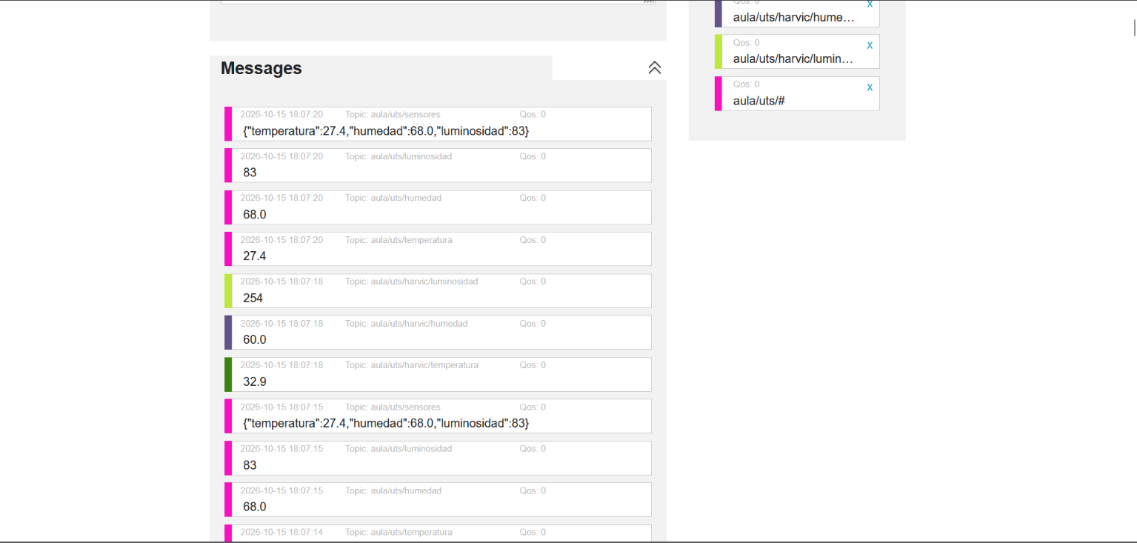

Bibliografia
Al-Fuqaha, A., Guizani, M., Mohammadi, M., Aledhari, M., & Ayyash, M. (2015). Internet of Things: A Survey on Enabling Technologies, Protocols, and Applications. IEEE Communications Surveys & Tutorials, 17(4), 2347–2376.
Aliverti, P. (2019). Arduino: Trucos y secretos. Alfaomega Grupo Editor.

Webgrafía
MQTT.org. (s. f.). MQTT: The Standard for IoT Messaging. https://mqtt.org/
HiveMQ. (s. f.). MQTT Essentials. https://www.hivemq.com/mqtt-essentials/
HiveMQ. (s. f.). WebSocket Client. https://www.hivemq.com/demos/websocket-client/
Espressif Systems. (s. f.). ESP32 Wi-Fi API Documentation. https://docs.espressif.com/projects/esp-idf/en/latest/esp32/api-guides/wifi.html
Arduino. (s. f.). Arduino Reference. https://www.arduino.cc/reference/en/

